Tarte lorraine aux myrtilles

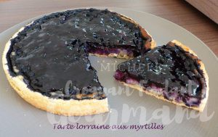 Pour 4 Croquants-Gourmands
Pâte sablée d'Éric Kayser :
- 195 g de farine
- 20 g de sucre en poudre
- 35 g de sucre glace
- 20 g d'amandes en poudre
- 90 g de beurre
- 1 œuf
Garniture :
- 200 g de myrtilles environ (1)
- 2 œufs
- 35 g de cassonade
- 30 g de sucre en poudre
- 140 g de crème fraîche
- 40 g d'amandes en poudre
- 4 cuillerées de confiture ou de gelée de fruits (2)
ou sucre glace
1 cercle à tarte de 20 cm de Ø
Préchauffage du four à 190°C

La pâte sablée d'Éric Kayser :
Je l'ai préparée suivant la recette de base.
Laisser reposer au frais si vous voulez. Moi, je l'utilise tout de suite.
Étaler la pâte entre deux feuilles de papier cuisson et foncer le moule puis le piquer à la fourchette.

La garniture :
Mélanger les œufs avec les sucres.
Ajouter la crème et les amandes en poudre.
Verser la préparation sur le fond de tarte. Enfourner pour 20 minutes.
Sortir la tarte du four. Couvrir le dessus de myrtilles.
Remettre au four pour 15 minutes.
Faire chauffer la gelée pour la liquéfier et la répandre sur les myrtilles à la sortie du four.
Décercler délicatement et laisser refroidir sur une grille.
Vous pouvez aussi si vous préférez ne pas mettre de gelée et saupoudrer
la tarte de sucre glace avant de servir.

